3.pielikums
Ministru kabineta
2018.gada
noteikumiem Nr.

Iestāžu ierēdņu speciālo formas tērpu sastāvdaļu apraksts un paraugi

- T-krekls – taisna silueta krekls ar īsām piedurknēm:
  - Muitas pārvaldes ierēdņiem – tumši zils krekls (1.attēls);
  - Nodokļu un muitas policijas pārvaldes un Iekšējās drošības pārvaldes ierēdņiem – melns krekls ar priekšpusē krūšu augstumā labajā pusē vienu virs otras izvietotu personas identifikācijas zīme “V.Uzvārds” un dienesta pakāpes zīmi. Uz labās piedurknes piepresēta Latvijas karoga uzšuve ar uzrakstu “LATVIJA”, uz kreisās piedurknes piepresēta iestādes uzšuve. Priekšpusē krūšu augstumā un uz muguras divās rindās sudraba krāsas atstarojoša uzdruka:
    - Nodokļu un muitas policijas pārvaldes ierēdņiem “NODOKĻU UN MUITAS POLICIJA” (2.attēls);
    - Iekšējās drošības pārvaldes ierēdņiem “IEKŠĒJĀS DROŠĪBAS PĀRVALDE” (3.attēls).

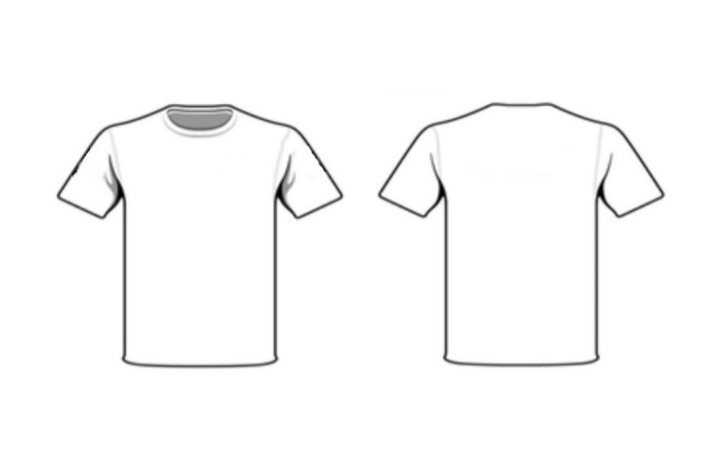
1.attēls. T-krekls.
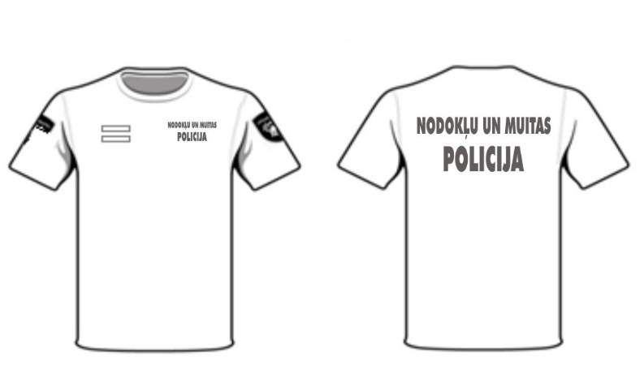
2.attēls.T-krekls Nodokļu un muitas policijas pārvaldes ierēdņiem.
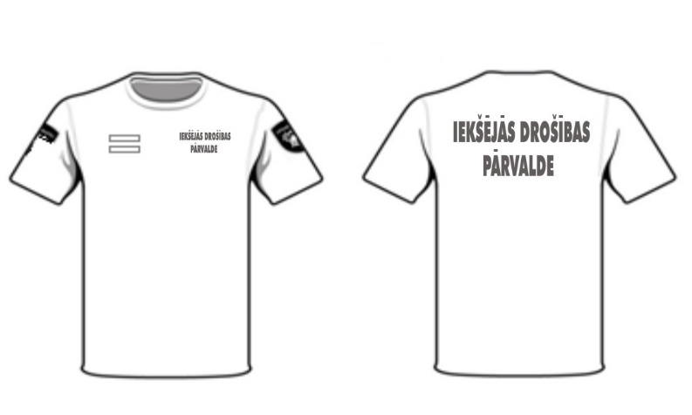
3.attēls. T-krekls Iekšējās drošības pārvaldes ierēdņiem.

- Taktiskais krekls – melns pieguloša silueta trikotāžas krekls ar stāvapkakli un garām reglāna piedurknēm. Krekla priekšdaļas centrā iestrādāts rāvējslēdzējs līdz krūšu līmenim. Taktiskā krekla (4.attēls):
  - krūšu augstumā, kreisajā pusē un muguras daļā divās rindās sudraba krāsas atstarojoša uzdruka – “NODOKĻU UN MUITAS POLICIJA”;
  - reglāna piedurkņu augšdaļā uzšūtas kabatas ar pārloku, uz kura stiprinās identifikācijas zīme “V.Uzvārds” un dienesta pakāpes zīme;
  - piedurkņu elkoņu vietas pastiprinātas ar uzšūtām detaļām, un piedurkņu galos piešūta aproce, kuras piekļāvīgumu regulē ar līpslēdzēju.
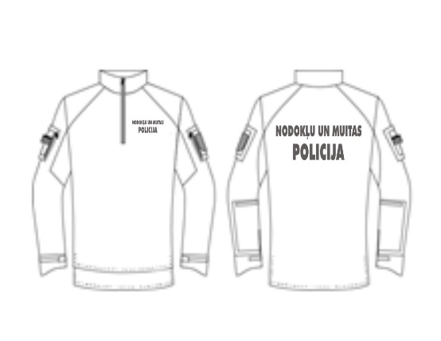
4.attēls. Taktiskais krekls.

- Kinologa veste – tumši zila taisna silueta veste (5.attēls) ar stāvapkakli un rāvējslēdzēja aizdari. Vestes:
  - garums nedaudz pāri gurnu līnijai;
  - stāvapkakle oderēta ar poliestera flīsa materiālu;
  - vidukļa līnijā jostiņas savilkums, kas regulējas ar fiksatoru;
  - vestes apakšmalas abos sānos rāvējslēdzēja aizdare;
  - priekšpuses plecu daļā piešūtās atdaļas līnijās iešūta atstarojoša maliņa;
  - muguras plecu daļā piešūtās atdaļas līnijā ir slēpta kabata, kurā ir ievietota melna auduma detaļa ar sudraba krāsas atstarojošu uzrakstu “MUITA CUSTOMS”. Šī detaļa pēc vajadzības ir izņemama no kabatas, piefiksējoties pie vestes muguras daļas ar līplenti;
  - kabatas:
    - priekšpuses labajā pusē krūšu augstumā kabata ar pārloku. Zem pārloka iešūta melna auduma detaļa, uz kuras ir divās rindās atstarojošs uzraksts “MUITA CUSTOMS”. Šī detaļa pēc vajadzības ir paslēpjama kabatā vai izņemama, piefiksējoties ar līplenti;
    - priekšpuses kreisajā pusē krūšu augstumā vaļēja kabata;
    - priekšpusē abās pusēs ieslīpas vaļējas gurnu kabatas;
    - mugurpusē abās pusēs noapaļotas vaļējas gurnu kabatas;
    - vestes abās pusēs krūšu augstumā ir vertikālas iekškabatas ar līplentas aizdari;
  - virs kreisās puses krūšu kabatas izvietota identifikācijas zīmes “V.Uzvārds”, virs labās puses krūšu kabatas izvietota dienesta pakāpes zīme.

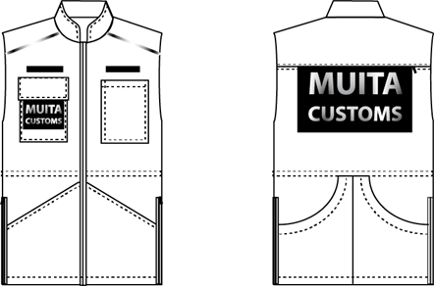

5.attēls. Kinologa veste.

- Taktiskā veste – platumā un garumā regulējama melna veste (6.attēls) ar V-veida kakla izgriezumu, multifunkcionālām kabatām ar divpusēja rāvējslēdzēja aizdari. Taktiskās vestes:
  - garums nedaudz virs gurnu līnijas;
  - apakšējā malā ievērta josta ar karabīnes aizdari;
  - vestes platums regulējas sānos ar trim regulējamiem metāla jostiņu savilcējiem;
  - vestes garums regulējas priekšpusē, plecu daļas pārlokam stiprinoties pie mugurdaļas ar līplentes stiprinājumu;
  - mugurdaļā seši metāla ventilācijas caurumi;
  - mugurdaļas augšā iestrādāta lente roktura veidā;
  - kabatas:
    - priekšpuses kreisajā pusē nedaudz zem pleca ieslīpi uzšūta rācijas kabata ar gumijas sānu daļu un pārloku, kurā ievērtas divas gumijas auklas, pārloks stiprinās ar spiedpogu un līplenti;
    - kreisā sāna apakšā uzšūta kabata pistolei ar līplentes jostiņas aizdari un papildu spiedpogu;
    - labajā pusē nedaudz zem pleca divas portfeļkabatas ar pārlokiem, to aizdare ar līplenti;
    - priekšpuses labajā pusē uz vidukļa līnijas portfeļkabata ar pārloku, tā aizdare ar līplenti;
    - priekšpuses labās puses apakšā trīs dažāda platuma portfeļkabatas ar atsevišķiem aizdares pārlokiem;
    - muguras augšdaļā portfeļkabata ar pārloku, tā aizdare ar līplenti;
  - krūšu augstumā kreisajā pusē un muguras daļā divās rindās sudraba krāsas atstarojoša uzdruka – “NODOKĻU UN MUITAS POLICIJA”.

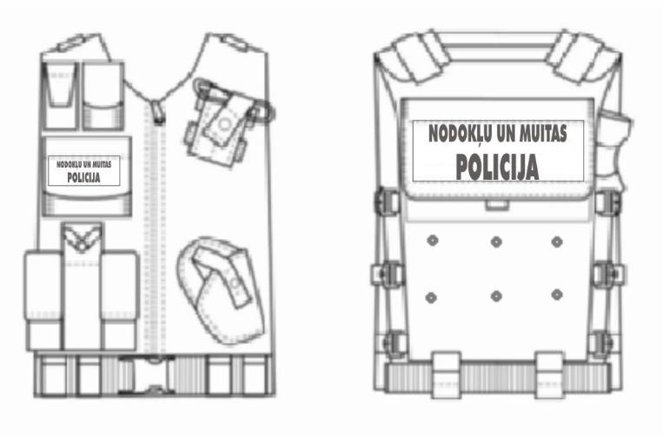
6.attēls. Taktiskā veste.

- Uzkabes veste – platumā un garumā regulējama melna veste ar V veida kakla izgriezumu, multifunkcionālām kabatām ar divpusēja rāvējslēdzēja aizdari. Uzkabes vestes (7.attēls):
  - garums nedaudz virs gurnu līnijas;
  - apakšējā malā ievērta josta ar karabīnes aizdari. Jostturu cilpas priekšpusē attaisāmas, aizdare ar līplenti un spiedpogu;
  - vestes platums regulējas sānos ar trim regulējamiem jostiņu savilcējiem;
  - garums regulējas, priekšpuses plecu daļas pārlokam stiprinoties pie muguras daļas ar līplentes stiprinājumu;
  - kreisajā pusē virs krūšu līnijas un uz muguras uz atsevišķa melna auduma uzdrukāts sudraba krāsas divās rindās atstarojošs uzraksts – “MUITA CUSTOMS”;
  - kabatas:
    - priekšpuses labajā pusē nedaudz zem pleca ieslīpi uzšūta kabata rācijai. Kabatai vaļēji sāni, tikai augšpusē pie stāva stiprinās ar elastīgu gumiju. Kabatas aizdare ar pārloku, kam piestiprināta elastīga gumija. Pārlokam noapaļoti stūri. Pārloka aizdare ar spiedpogu;
    - priekšpuses abās pusēs krūšu augstumā divas portfeļkabatas ar pārlokiem katrā pusē. Visiem kabatu pārlokiem noapaļoti stūri. Pārloku aizdare ar līplenti;
    - priekšpuses labajā pusē uz vidukļa līnijas divas portfeļkabatas ar pārlokiem, to aizdare ar līplenti;
    - priekšpuses kreisajā pusē uz vidukļa līnijas viena portfeļkabata ar pārloku, tā aizdare ar līplenti;
    - labajā sānā uzšūta kabata bez pārloka;
    - kreisajā sānā uzšūta kabata ar līplentes jostiņas aizdari;
    - uz jostas uzvērta, un ap kāju ar atsevišķu jostu stiprināma trīsdaļīga kabata. Katrai kabatas daļai plēšveida tilpums abās pusēs. Katrai kabatas daļai ir aizdares pārloks, kas stiprinās ar līplenti.

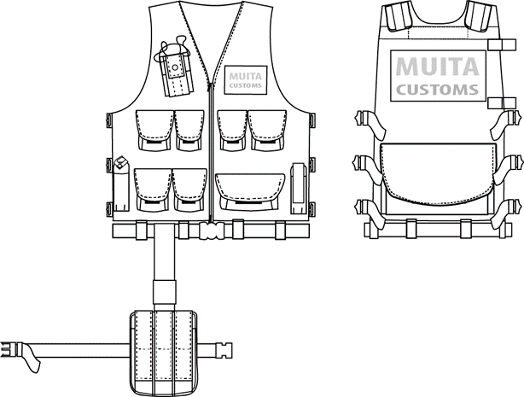

7.attēls. Uzkabes veste.

- Bruņuveste:
  - bruņuveste atklātai nēsāšanai – melna veste (8.attēls) aprīkota ar bruņu plāksnēm vēdera, krūšu, muguras, sānu, kā arī daļēji plecu aizsardzībai. Vestes platums regulējas ar sānu malu aizdari. Vestes garums regulējas ar regulējamām plecu jostām ar līplentes aizdari. Vestes priekšdaļa ar padziļinātu U veida kakla izgriezumu un virs krūšu līmeņa stiprinās melna auduma gabals ar sudraba krāsas atstarojošu uzrakstu ar iestādes nosaukumu. Veste ir nošūta ar lentēm (Moll sistēma), uz kurām var stiprināt multifunkcionālus maciņus (9.attēls) – gan labročiem, gan kreiļiem. Mugurdaļā lāpstiņu līmenī uzšūta plata kabata ar pārloku un līplentes aizdari. Mugurdaļas kabatas pārlokam ar līplenti stiprinās melns audums ar sudraba krāsas atstarojošu uzrakstu divās rindās Nodokļu un muitas policijas pārvaldes ierēdņiem “NODOKĻU UN MUITAS POLICIJA”;
  - bruņuveste slēptai nēsāšanai – balta vai miesas krāsas, viegla, aprīkota ar bruņu plāksnēm vēdera, krūšu, muguras, sānu, kā arī daļēji plecu aizsardzībai. Vestes priekšējā daļa ir gluda, aizmugurē aizdare ar divām regulējamām līplentēm (10.attēls).
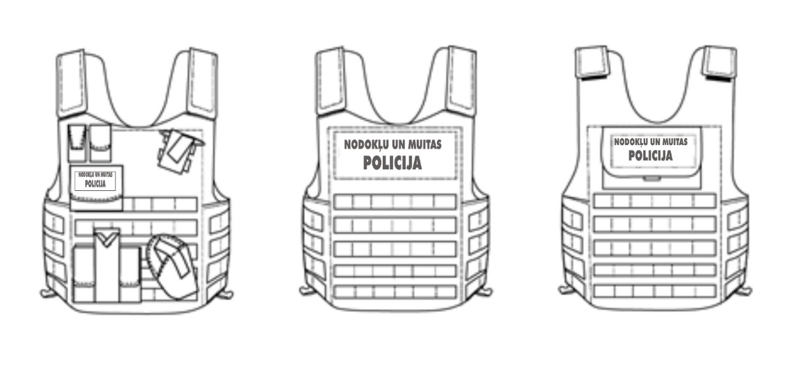
8.attēls. Bruņuveste atklātai nēsāšanai.

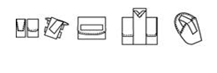
9.attēls. Multifunkcionāli maciņi.
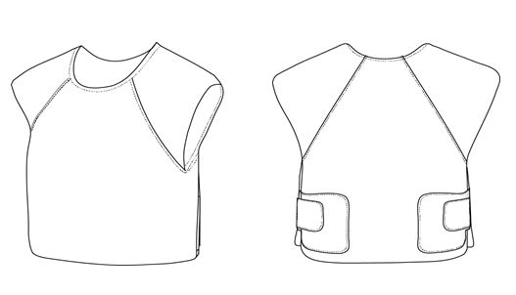
10.attēls. Bruņuveste slēptai nēsāšanai.

- Divdaļīgs kostīms netīriem darbiem – sastāv no virsjakas un biksēm. Muitas pārvaldes ierēdņiem – tumši zils, Iekšējās drošības pārvaldes un Nodokļu un muitas policijas pārvaldes ierēdņiem – melns:
  - virsjaka – taisna, pusgara virsjaka ar klasisku atlokāmu apkakli un rāvējslēdzēja aizdari. Garums līdz gurnu līnijai. Rāvējslēdzējs nosegts ar pārloku. Apakšējā malā piešūta josta. Jostas sānos piešūtas savilcējjostiņas ar spiedpogu stiprinājumiem. Piedurkņu galos ar līplenti regulējamas manšetes. Piedurknēs elkoņu vietās dubulta auduma kārtas uzšuvums. Ap torsu nedaudz virs vidukļa līnijas un ap piedurknēm virs piedurkņu galiem piešūtas sudraba krāsas atstarojošas joslas. Priekšpusē krūšu augstumā uzšūtas kabatas ar pārlokiem, to aizdares ar līplenti, virs gurniem iešūtas vertikālas kabatas ar rāvējslēdzēja aizdari. Uz kreisās uzšūtās krūšu kabatas un uz muguras divās rindās sudraba krāsas atstarojoša uzdruka:
    - Muitas pārvaldes ierēdņiem – “MUITA CUSTOMS” (11.attēls);
    - Nodokļu un muitas policijas pārvaldes ierēdņiem – “NODOKĻU UN MUITAS POLICIJA” (12.attēls);
    - Iekšējās drošības pārvaldes ierēdņiem – “IEKŠĒJĀS DROŠĪBAS PĀRVALDE” (13.attēls);
  - bikses – brīvas formas darba bikses (14.attēls) ar paaugstinājumu muguras centrā, rāvējslēdzēja aizdari un atstarojošiem ielaidumiem, ar atgrieztu jostu ar paaugstinājumu muguras centrā un astoņām jostturu cilpām. Aizdare priekšpusē ar rāvējslēdzēju un pogu. Muguras gurnu daļā slīpi atgriezta formējoša daļa. Sēžas daļā dubulta auduma kārtas uzšuvums, un ceļgalu daļā dubulta auduma kārtas uzšuvums ar trim iešuvēm katrā sānā. Bikšu staru galos muguras daļas sānos rāvējslēdzēja atvere ar pārloku, ar līplentes aizdari. Staru apakšmalā sānu ārējās vīlēs iešūts atstarojošs ielaidums. Kabatas:
    - gurnu kabatas priekšpusē slīpas, iešūtas, aizdare ar rāvējslēdzēju;
    - aizmugurē iegrieztas kabatas ar slīpi veidotu pārloku, ar noapaļotiem stūriem un līplentes aizdari;
    - bikšu staru sānos uzšūtas kabatas ar pārloku. Kabatām vidusdaļā divas vertikālas ieloces ar atvērumu uz sāniem. Kabatu stūri noapaļoti. Kabatu pārloki noapaļotiem stūriem un līplentes aizdari.
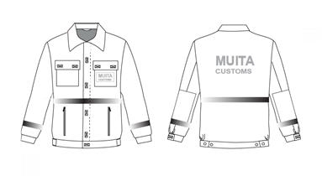
11.attēls. Virsjaka Muitas pārvaldes ierēdņiem.
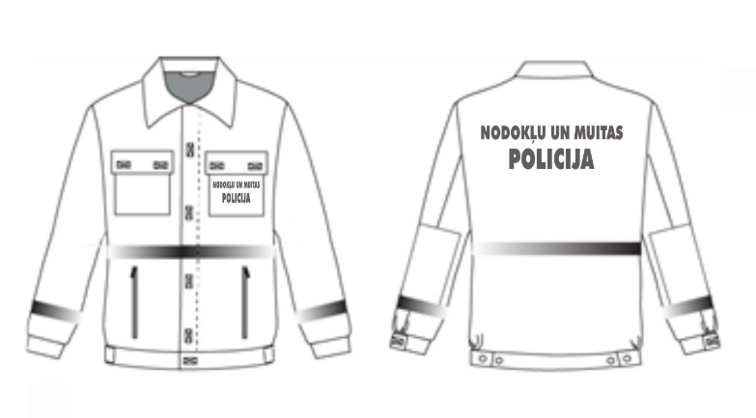
12.attēls. Virsjaka Nodokļu un muitas policijas pārvaldes ierēdņiem.
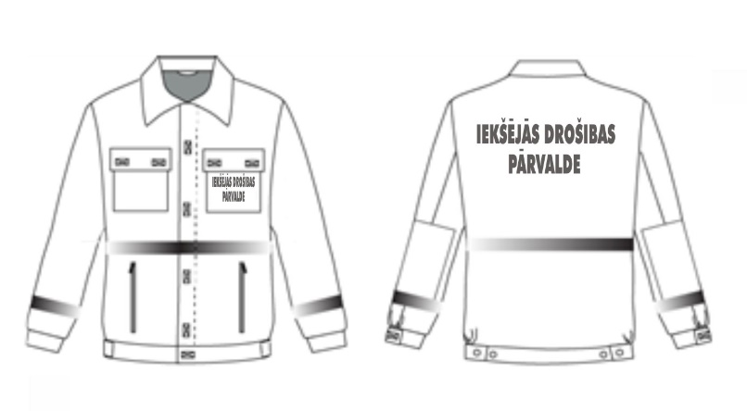
13.attēls. Virsjaka Iekšējās drošības pārvaldes ierēdņiem.
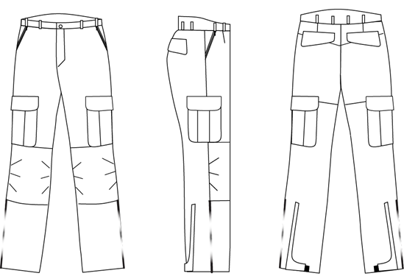
14.attēls. Bikses.

- Taktiskais kombinezons – melns ķermeni visaptverošs kombinezons (15.attēls) ar stāvapkakli, pilna garuma piedurknēm un divpusēja rāvējslēdzēja aizdari:
  - rāvējslēdzēja aizdare piesegta ar pārloku, ar līplentes aizdari;
  - vidukļa jostas daļā gumijas savilkums un astoņas cilpas jostai;
  - uz labās piedurknes izvietota Latvijas karoga uzšuve ar uzrakstu “LATVIJA”;
  - uz kreisās piedurknes piepresēta iestādes uzšuve;
  - piedurkņu galos manšetes, to aizmugurējā daļā savilkums ar gumiju;
  - ceļgalu daļā dubulta auduma kārtas uzšuvums;
  - muguras sēžas daļā pusloka rāvējslēdzēja aizdare;
  - bikšu staru galos aizmugurē gumijas savilkums;
  - priekšpusē krūšu daļā abās pusēs uzšūtas kabatas ar pārloku un divas sānu kabatas ar pārloku uz bikšu starām pie ceļgaliem. Pārloka aizdare ar līplenti visā tās garumā. Kabatām ir plēšveida tilpuma ieloces, kas vērstas uz sāniem. Divas slīpas gurnu sānu kabatas. Uz kreisās piedurknes kabata ar iešūtu vertikālu rāvējslēdzēja atveri. Uz šīs kabatas uzšūta mazāka kabata ar trim nodalījumiem;
  - uz kreisās krūšu kabatas un uz muguras divās rindās sudraba krāsas atstarojoša uzdruka – “NODOKĻU UN MUITAS POLICIJA”;
  - priekšpusē kreisajā pusē virs krūšu kabatas izvietota personas identifikācijas zīme “V.Uzvārds” un labajā pusē virs krūšu kabatas izvietota dienesta pakāpes zīme.

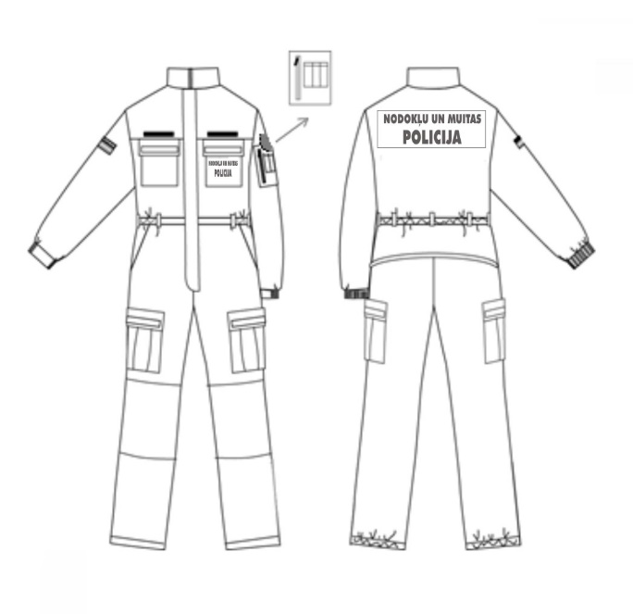
15.attēls. Taktiskais kombinezons.

- Ziemas maskēšanās kombinezons – ziemas kamuflāžas (balts ar pelēku) ķermeni visaptverošs kombinezons ar kapuci un rāvējslēdzēja aizdari (16.attēls). Kombinezona:
  - kapuce piešūta pie stāva, kapuces mugurpusē piešūta galvas apmēru regulējoša jostiņa ar līplentes stiprinājumu;
  - ap seju fiksējams savilkums;
  - priekšpusē plecu daļā piešūta atdaļa;
  - rāvējslēdzēja aizdare nosegta ar pārloku, ar līplentes aizdari;
  - viduklī gumija savilkumam;
  - ceļgalos iešuves tilpumam;
  - kombinezona staru galu sānos rāvējslēdzēja atvere ar pārloku, ar līplentes aizdari. Staru gali savilkti ar gumiju un jostiņu platuma regulēšanai. Jostiņas aizdare ar līplenti;
  - muguras sēžas daļā pusloka rāvējslēdzēja aizdare;
  - piedurkņu galos iestrādāti cimdi ar trim “pirkstiem”. Cimdi paslēpjami ierullējot piedurknē un ar līplenti piestiprinot dūrgalā;
  - kabatas:
    - krūšu rajonā abās pusēs piešūtās atdaļas vīlē iestrādātas kabatas. Aizdare ar rāvējslēdzēju, kas paslēpts zem auduma malas;
    - priekšpuses gurnu sānos abās pusēs iešūtas kabatas. Aizdare ar rāvējslēdzēju, kas paslēpts zem auduma malas.

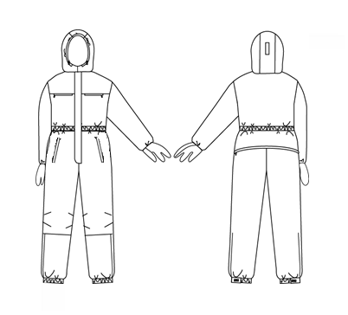
16.attēls. Ziemas maskēšanās kombinezons.

- Divdaļīgs vasaras maskēšanās tērps ar cepuri – pavasara, vasaras, rudens kamuflāžas (zaļš, brūns, melns, bēšs – raksts “Woodland”) maskēšanās tērps, kurš sastāv no jakas (17.attēls), biksēm (18.attēls) un cepures (19.attēls):
  - jaka – taisna pusgara virsjaka ar klasisku atlokāmu apkakli un rāvējslēdzēja aizdari. Garums līdz gurnu līnijai. Rāvējslēdzēja aizdare nosegta ar pārloku, ar līplentes aizdari. Jakas apakšējā malā piešūta josta. Jostas sānos piešūtas savilcējjostiņas ar spiedpogu stiprinājumiem jakas platuma regulēšanai. Divdaļīgas garās piedurknes. Piedurkņu galos manšetes un jostiņa platuma regulēšanai. Jostiņas aizdare ar līplenti. Uz kreisās piedurknes uzšūta vertikāla kabata ar uz pusēm sadalošu vīli, un stāva priekšpusē horizontāla griezuma līnija. Priekšpusē abās pusēs krūšu augstumā uzšūtas kabatas ar pārlokiem, ar līplentes aizdari, un virs gurniem vertikālā griezumā vīlē kabatas ar rāvējslēdzēja aizdari un rāvējslēdzēju nosedzošu pārloku.
10.2. bikses – brīvas formas bikses ar paaugstinājumu muguras centrā, ar rāvējslēdzēja un pogas aizdari. Astoņas jostas turētāju cilpas. Biksēm ceļgalu daļā ir dubulta auduma kārtas uzšuvums ar trim iešuvēm katrā sānā un dubulta auduma sēžas daļa. Bikšu staru galos sānā rāvējslēdzēja atvere ar pārloku. Kabatas priekšpusē slīpas, iešūtas gurnu kabatas ar rāvējslēdzēju aizdari, un aizmugurē iegrieztas kabatas ar slīpi veidotu pārloku noapaļotiem galiem. Bikšu staru sānos uzšūtas kabatas ar pārloku, kam vidusdaļā ir divas vertikālas ieloces ar atvērumu muguras virzienā. Pārlokiem aizdare ar līplenti.
10.3. cepure – mitrumizturīga cepure, ar platām malām, kuras nošūtas ar šuvēm. Cepures sānmalā iestrādātas ventilācijas atveres. Pie cepures piešūta savilcēja aukla ar fiksatoru, cepurei uzliekams moskītu siets ar gumiju abos galos.

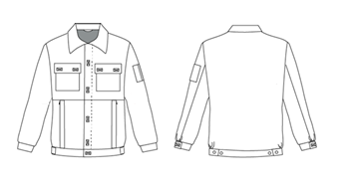
17.attēls. Divdaļīga vasaras maskēšanās tērpa jaka.
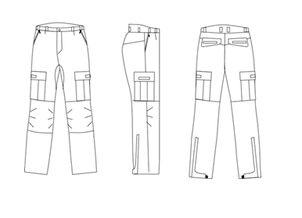
18.attēls. Divdaļīga vasaras maskēšanās tērpa bikses.
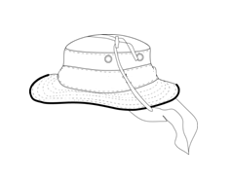
19.attēls Divdaļīga vasaras maskēšanās tērpa cepure.

11. Cepure – maska – vasaras un ziemas cepure – maska (20.attēls):
  - vasaras cepure – maska – melna, galvai un kakla daļai pieguloša, elastīga galvas sega no trikotāžas materiāla, kas nodrošina mitruma novadi. Sejas daļa aizsegta. Sānos zem zoda atveres gaisa cirkulācijai;
  - ziemas cepure – maska – balta, galvai un kakla daļai pieguloša, elastīga galvas sega no trikotāžas materiāla, kas ir izgatavota no antibakteriāla materiāla, kurš nodrošina ķermeņa mitruma novadi un siltuma uzturēšanu. Sejas daļa aizsegta. Sejas daļā virs deguna vietas iešuve.
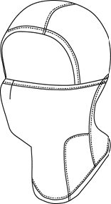
20.attēls. Cepure – maska.

- Pārbaužu cimdi – melni, dabīgas briežādas darba cimdi (21.attēls) ar oderi, kas aizsargā no virspusējas mehāniskas iedarbības. Garums nedaudz pāri plaukstas locītavas kauliņam un ap plaukstas locītavu gumijas savilkums. Delnas virspusē dekoratīvas nošuves.

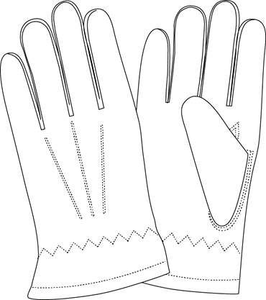

21.attēls. Pārbaužu cimdi.

- Ieroču cimdi:
13.1. ieroču cimdi (ziemas) – melni, plaukstai pieguloši, īsi, viegli cimdi (22.attēls), siltināti ar flīsa oderi. Aizsargcimdi, kas aizsargā no virspusējas mehāniskas iedarbības un ir paredzēti lietošanai zemā temperatūrā. Izgatavoti no elastīga, vēja un ūdensnecaurlaidīga softshell auduma, kas iekšā izklāti ar flīsa oderi, plaukstā iestrādāta izturīga sintētiska zamšāda. Rādītājpirksts nav siltināts. Rādītājpirkstam un īkšķim jānodrošina iespēja izmantot skārienjūtīgu ekrānu, nenoņemot cimdus. Garums līdz plaukstas locītavai, un ap plaukstas locītavu aproce ar savilkumu. Aizdarei gumijota virspuse. Aizdare ar līplenti. Cilpas stiprināšanai pie karabīnes vai āķa;

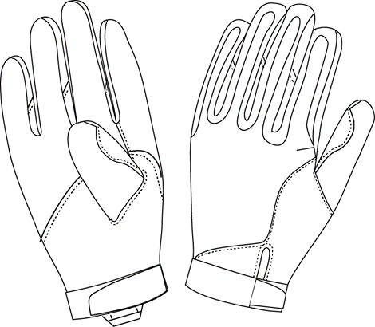
22.attēls. Ieroču cimdi (ziemas).

13.2. ieroču cimdi (vasaras) – melni, plaukstai pieguloši, īsi aizsargcimdi (23.attēls) bez oderes, kas aizsargā no virspusējas mehāniskas iedarbības. Plaukstas daļā dabīga kazāda, ugunsizturīgs un nodilumizturīgs kevlars. Delnas virspusē jaukts sastāvs – mikrofibras materiāls, neoprēns un elastīgs tekstils. Garums līdz plaukstas locītavai, un ap plaukstas locītavu iekšpusē aproce ar savilkumu. Aizdarei ādas virspuse. Aizdare ar līplenti. Uz pirkstu falangu locītavām un delnas virspusē ādas uzšuvumi.

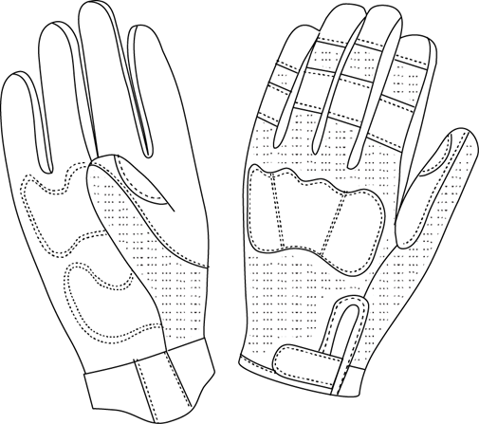
23.attēls. Ieroču cimdi (vasaras).

- Kinologu speciālie cimdi – melni, plaukstai pieguloši, īsi, viegli darba cimdi (24.attēls) bez oderes ar neslīdošu pastiprinājumu plaukstā, kas aizsargā no virspusējas mehāniskas iedarbības. Cimdu augšdaļā gumijas ielaidumi, uz īkšķa un rādītājpirksta rievota materiāla ielaidumi, un ap plaukstas locītavu manšetes tipa aproce ar jostiņu platuma regulēšanai. Jostiņas aizdare ar līplenti.

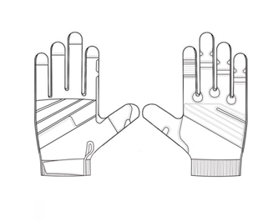
24.attēls. Kinologu speciālie cimdi.

- Ziemas speciālie cimdi – melni, vēja necaurlaidīgi, plaukstai pieguloši, īsi, viegli darba cimdi (25.attēls) ar siltuma izolāciju un neslīdošu pastiprinājumu plaukstā, kas aizsargā no virspusējas mehāniskas iedarbības. Silikona uzšuves uz pirkstiem un uz plaukstas drošam satvērienam. Trikotāžas aproce ar elastīgu līplentes aizdari platuma regulēšanai.

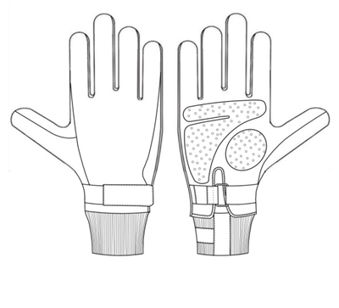
25.attēls. Ziemas speciālie cimdi.

- Taktiskie zābaki – melni, paaugstināta komforta miecētas gludās ādas, kombinēti ar nodilumizturīgu un mitrumu atgrūdošu neilona auduma ielaidumu, darba puszābaki (26.attēls), ar rāvējslēdzēja aizdari ar fiksāciju un iestrādātu ūdensnecaurlaidīgu membrānu. Pastiprināta purngala aizsardzība. Eļļas un benzīna izturīga un neslīdoša zole, kurā iestrādāta stabilitātes sistēma, kas vienlaicīgi nodrošina maksimālu stabilitāti un vieglumu. Ārzoles smalkais raksts īpaši pielāgots, lai nodrošinātu maksimālu saķeri ar virsmu. Zolei purngala un papēža daļā iestrādāts pārklājums aizsardzībai pret nodilumu.

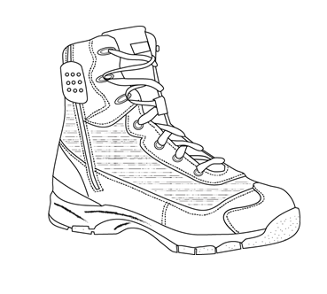
26.attēls. Taktiskie zābaki.

- Taktiskā uzkabes josta – ūdens un vēja necaurlaidīga multifunkcionāla dubultjosta (platums – 50 mm) (27.attēls), kas sastāv no iekšējās un ārējās jostas, un četriem dubultā fiksējamiem atkniedējamiem turētājiem. Aprīkota ar sitienizturīgu sprādzi un ar trīs punktu savienojuma sistēmu, lai nepieļautu nejaušu atāķēšanos.

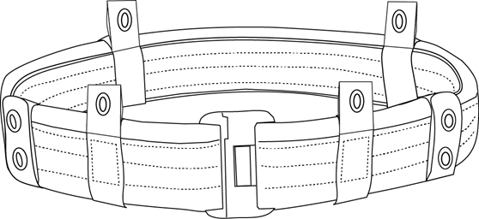
27.attēls. Taktiskā uzkabes josta.

- Taktiskās uzkabes jostas turētājs – melna divu lenšu plecu josta (28.attēls), kas paredzēta taktiskās jostas fiksēšanai. Priekšpusē divas, mugurpusē viena regulējama garuma lence ar aizdares āķi.
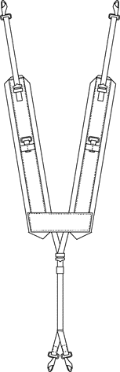
28.attēls. Taktiskās uzkabes jostas turētājs.

19. Uzkabes josta – melna josta (platums – 50 mm) apbruņojuma un personisko priekšmetu pārnēsāšanai. Aprīkota ar sitienizturīgu sprādzi un ar trīs punktu savienojuma sistēmu, lai nepieļautu nejauši atāķēšanos. Jostai (29.attēls) ir pievienota funkcionāla iekšējā līplentes josta.

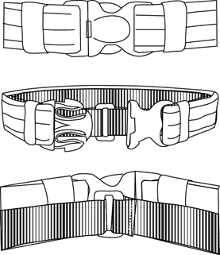
29.attēls Uzkabes josta.

20. Ādas josta – melna dabīgas ādas josta (platums – 40 mm) ar dzeltenas krāsas metāla sprādzi un diviem jostas turētājiem (30.attēls).

30.attēls. Ādas josta.

21. Darba josta – melna neilona josta (platums – 40 mm) ar polimēra sprādzi. Sprādzei neliels izvirzījums jostas lietošanas ērtībai (31.attēls).

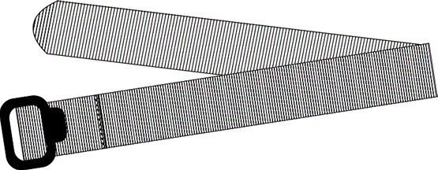

31.attēls. Darba josta.

22. Mugursoma:
22.1. mazā mugursoma – melna mugursoma (ietilpība – 45 litri) no viegla, nodilumizturīga neilona ar anatomiski veidotu konstrukciju vienmērīgai slodzes sadalīšanai, ar rāvējslēdzēja aizdari. Liels galvenais nodalījums ar atsevišķu kabatu klēpjdatoram, un muguras daļa ir apstrādāta ar elpojošu polsterējumu (32.attēls);
22.2. lielā mugursoma – melna mugursoma (ietilpība – 100 litru) no izturīga, ūdensnecaurlaidīga poliestera, ar rāvējslēdzēja aizdari un vienu nodalījumu. Papildus rāvējslēdzējam somu var aiztaisīt ar divām lencēm ar karabīnēm. Var izmantot kā mugursomu vai plecu somu. Mugursomas polsterētās siksnas ir regulējamas, tās var ievietot somas apakšdaļas kabatā ar rāvējslēdzēju (33.attēls).

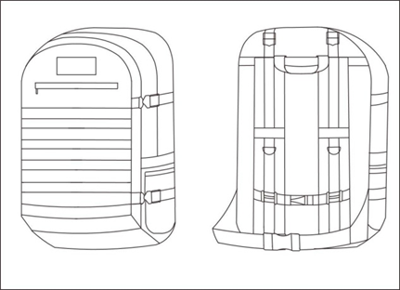
32.attēls. Mazā mugursoma.

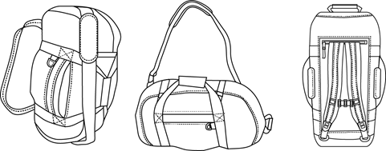

33.attēls. Lielā mugursoma.

Finanšu ministre D.Reizniece-Ozola

